EXMO. SR. PRESIDENTE DA CÂMARA MUNICIPAL DE SUMARÉ

Indico ao Exmo. Sr. Prefeito Municipal, a ele solicitando e esse junto ao departamento competente, para que seja feita, com a máxima urgência, a **instalação de REDE COLETORA DE ÁGUA PLUVIAL na Rua Severino Bernardo da Silva, do Jardim Viel,** pois a falta de galeria coletora na via pública propicia a entrada de água nas residências dos moradores da região.

Frisa-se que a presente solicitação é necessária, em especial porque, nos períodos chuvosos, é recorrente o problema de inundação nas casas locais, gerando inúmeros transtornos para a população que ali reside.

Sala de Sessões, 05 de março de 2021.

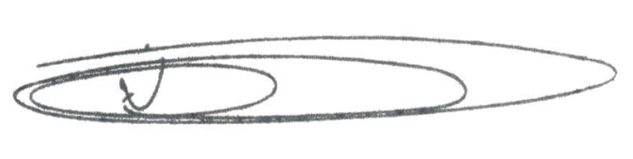

**NEI DO GÁS**

VEREADOR

*(Cidadania)*